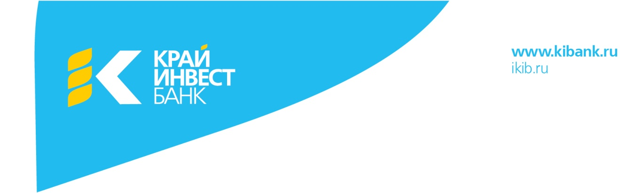
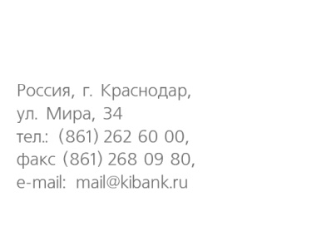
Сегодня Крайинвестбанк (ПАО) является одной из крупнейших региональных кредитных организаций и обслуживает более 15 тысяч корпоративных и 450 тыс. частных клиентов. Основным акционером Банка с ноября 2016г. является ПАО РНКБ (99%), который в свою очередь на 100% принадлежит Федеральному агентству по управлению государственным имуществом. Одним из ключевых стратегических направлений деятельности Банка является финансирование региональных предприятий малого и среднего предпринимательства.
Одним из основных направлений деятельности ПАО «Крайинвестбанк» является удовлетворение потребности своих Клиентов в заемных средствах.
Кредитные продукты банка для корпоративных клиентов:

ОБОРОТ
позволит получить необходимое финансирование для текущей деятельности бизнеса.
Сумма – от 300 000 руб. до 50 000 000 руб.
Срок – до 24 месяцев
Процентная ставка – устанавливается индивидуально от 12% годовых (В зависимости от: суммы кредита, срока кредита, платежеспособности и предоставленного обеспечения)

НА РАЗВИТИЕ БИЗНЕСА
обеспечит реализацию планов по развитию предприятия (вложение в ОС, открытие новых точек, рефинансирование кредитов в других Банках и др.);
позволит произвести рефинансирование текущей задолженности перед банками на более выгодных условиях.
Сумма – от 500 000 руб. до 70 000 000 руб.
Срок – до 84 месяцев
Процентная ставка – устанавливается индивидуально от 12% годовых (В зависимости от: суммы кредита, срока кредита, платежеспособности и предоставленного обеспечения)

КОММЕРЧЕСКИЙ ТРАНСПОРТ
позволит за счет кредитных средств приобрести для нужд бизнеса автотранспорт и/или спецтехнику под залог приобретаемого имущества.
Сумма – от 300 000 руб. до 50 000 000 руб.
Срок – до 60 месяцев
Процентная ставка – устанавливается индивидуально от 13,5% годовых (В зависимости от: суммы кредита, срока кредита, платежеспособности и предоставленного обеспечения)

КОММЕРЧЕСКАЯ ИПОТЕКА
позволит за счет кредитных средств приобрести для нужд бизнеса коммерческую недвижимость под залог приобретаемого имущества.
Сумма – от 1 000 000 руб. до 70 000 000 руб.
Срок – до 84 месяцев
Процентная ставка – устанавливается индивидуально от 12% годовых (В зависимости от: суммы кредита, срока кредита, платежеспособности и предоставленного обеспечения)

АГРО ОБОРОТ
позволит получить необходимое финансирование для текущей деятельности бизнеса предприятий и организаций сельхозназначений.
Сумма – от 500 000 руб. до 50 000 000 руб.
Срок – до 18 месяцев
Процентная ставка – устанавливается индивидуально от 12% годовых (В зависимости от: суммы кредита, срока кредита, платежеспособности и предоставленного обеспечения

АГРО ИНВЕСТ
На приобретение новой мобильной сельскохозяйственной и автомобильной техники; приобретение новой и бывшей в употреблении прицепной и навесной сельскохозяйственной техники и оборудования, приобретение нового и бывшего в употреблении оборудования (не старше 2-х лет) для сортировки или переработки любых видов сельскохозяйственной продукции, иного специализированного оборудования; приобретение бывшей в употреблении сельскохозяйственной и автомобильной техники;осуществление иных расходов, связанных с модернизацией и приобретением основных средств;
рефинансирование задолженности в стороннем банке.
Сумма – от 1000 000 руб. до 70 000 000 руб.
Срок – до 60 месяцев
Процентная ставка – устанавливается индивидуально от 12% годовых (В зависимости от: суммы кредита, срока кредита, платежеспособности и предоставленного обеспечения

Понимая, что вопросы сотрудничества с кредитными организациями требуют всесторонней проработки, сообщаем Вам, что по любым вопросам, касающимся предоставления банковских продуктов Вы можете обращаться в дополнительный офис по адресу:
Краснодарский край ст. Выселки ул. Ленина 59

Выражаем надежду на то, что Вас заинтересуют предложения ПАО «Крайинвестбанк» и мы останемся для Вас надежным и эффективным партнером, сотрудничество с которым будет способствовать дальнейшему развитию Вашего бизнеса.

